电能计量物资智能抱夹式自动导引车技术规范
Technical specification for intelligent auto-clamping AGV of electric energy metering materials
（征求意见稿）
（在您提交反馈意见时，请将您知道的相关专利连同支持性文件一并附上）
20260302
XXXX - XX - XX发布
XXXX - XX - XX实施
中国仪器仪表行业协会发布
ICS 17.220.20
CCS N 20
团体标准
T/CIMA 0175—XXXX

目 次
目 次 I
前 言 II
1 范围 1
2 规范性引用文件 1
3 术语和定义 1
4 技术要求 2
5 试验方法 6
6 检验规则 10
附 录 A （资料性） 11
附 录 B （资料性） 11

前 言
本标准按照GB/T 1.1-2020《标准化工作导则 第1部分：标准化文件的结构和起草规则》的规定起草。
请注意本文件的某些内容可能涉及专利。本文件的发布机构不承担识别这些专利的责任。
本标准由中国仪器仪表行业协会电工仪器仪表分会提出。
本标准由中国仪器仪表行业协会归口。
本标准起草单位：广西电网有限责任公司计量中心、哈尔滨电工仪表研究所有限公司、江苏林洋能源股份有限公司、江苏英创电力科技有限公司、国电南瑞科技股份有限公司、日照山川电子信息技术有限公司、中航电测仪器（西安）有限公司、烟台比尔电子科技有限公司、河南许继仪表有限公司、北京合众伟奇科技股份有限公司等。
本标准主要起草人：李金瑾、韦江衡、杨鑫源、龚宇平、马华超、杨金娥、何道远、彭佳辉、李宜鹏、袁驰、曲忠燕、陈龙凯、李展等。

电能计量物资智能抱夹式自动导引车技术规范
- 范围
本文件规定了电能计量物资智能抱夹式自动导引车（以下简称“导引车”）的技术要求、试验方法及检验规则。
本文件适用于电能计量物资智能抱夹式自动导引车的设计、制造、检验和验收。
- 规范性引用文件
下列文件中的内容通过文中的规范性引用而构成本文件必不可少的条款。其中，注日期的引用文件，仅该日期对应的版本适用于本文件；不注日期的引用文件，其最新版本（包括所有的修改单）适用于本文件。
GB/T 2408 塑料 燃烧性能的测定 水平法和垂直法
GB/T 2423.5—2019 环境试验 第2部分：试验方法 试验Ea和导则: 冲击
GB/T 2423.10—2019 环境试验 第2部分：试验方法 试验Fc: 振动(正弦)
GB 2894-2025 安全色和安全标志
GB/T 4208 外壳防护级(IP代码)
GB/T 5169.11-2017 电工电子产品着火危险试验 第11部分：灼热丝/热丝基本试验方法 成品的灼热丝可燃性试验方法(GWEPT)
GB/T 5226.1-2019 机械电气安全 机械电气设备 第1部分_通用技术条件
GB/T 26154-2010 装配机器人 通用技术条件
GB/T 27544-2011 工业车辆电气要求
IEC 60529:2013外壳提供的防护等级（IP代码）
- 术语和定义
下列术语和定义适用于本文件。

导引车 guided vehicle
具备计量物资运输或操作能力,以轮式移动为特征,基于环境标记物或外部引导信号,沿预设路线运动的自主移动设备。
[来源：GB/T 20721-2022，3.1, 有修改]

箱装电能计量物资 box-type electric energy metering material
以电能计量周转箱装载的电能计量物资。

抱夹机构clamping mechanism
具备抱紧箱装电能计量物资载具能力的结构。

运行模式running mode
单一导引车执行运动指令的方式。
注:包括手动模式、自动模式、离线自动等方式。
[来源：GB/T 20721-2022,3.2]

导航方式navigation mode
导引车以一种或多种方式在运行区域中实现自动行驶的方式。
[来源：GB/T 20721-2022，3.3,有修改]

额定负载rated load
导引车在正常工况下,能确保标称性能参数的载荷。
[来源：GB/T 20721-2022，3.5,有修改]

额定速度rated speed
导引车在额定负载下，能长期稳定运行的标称速度。
[来源：GB/T 20721-2022，3.6，有修改]
- 技术要求

环境适应性要求

平面环境适应性要求
导引车应在满足以下要求的地面上运行。
ａ） 平面度：自动导引车运行应能通过平面度在１㎡范围内不小于3 mm 的路面，导引车应能实现可控的额定速度行驶。
ｂ）路面坡度：导引车运行应能通过坡度不小0.05的路面，导引车应能实现可控的额定速度行驶。导引车应能在路面坡度不小于0.01停车点可靠停止。
ｃ）台阶高度：导引车应能通过台阶高度不小于5 mm 的路面，应能实现可控的额定速度行驶。
ｄ）沟槽宽度：导引车应能通过沟槽宽度不小于８mm 的路面，应能实现可控的额定速度行驶。

环境适应性要求
应符合表1的规定。

表1 环境适应性
环境条件 | 工作条件 | 运输和贮存条件
环境温度 | 5℃～40℃ | -10℃～50℃
相对湿度 | ≤90%，无结露 | ≤93%
大气压力 | 86 kPa～106 kPa
空气 | 无粉尘、易燃、易爆和腐蚀性气体
静电 | 地面材料应采用容易放电的物质
其它要求 | 在有电磁:波、散射光、超声波和静电等噪声的环境中,用户及产品均应在事前共同加以确认是否影响导引车正常运行

外观与结构要求
    - 外观要求
4.2.1.1表面缺陷要求
外观表面应平整完好，无明显的划伤、贯穿性裂缝、影响功能的结构性变形，以及污渍斑块。
4.2.1.2涂层质量要求
外观涂层应色泽均匀，无明显的气泡、龟裂、脱落，且表面应无因磨损导致的基材外露现象。
4.2.1.3金属防护要求
所有金属零部件表面应无可见锈迹，防锈涂层覆盖率应达到 100%，且涂层无剥落、起皮等失效现象。
4.2.1.4功能标识要求
开关、操作键、指示灯、插座等操作控制部件，应采用清晰、永久性标识，明确其功能用途及操作说明。
4.2.1.5安全警示要求
涉及安全防护的危险区域、运动部件、电气接口等部位，应设置符合 GB 2894-2025的规定。
    - 结构要求
4.2.2.1 导引车构成
导引车由机械本体、控制单元、电源单元、定位导航单元、驱动单元、抱夹单元、安全防护单元、通信单元和人机交互单元等构成，应与图1结构相符合。抱夹单元见附录A。
图1 导引车构成

4.2.2.2 结构要求
应满足以下要求:
- 零部件与线路装配要求
各零部件间配合需达到可靠标准，内部线路应保持整洁有序，固定牢固无松动，接插件搭接紧密良好。
- 紧固与活动部件要求
所有紧固部分须稳固无松动，关键紧固部位应做好明显划线标识；活动部分应具备良好的润滑状态，运转顺畅，同时减振系统和液压连接应可靠稳定。
- 安全防护装置要求
结构上配置的安全防护装置应连接牢固，且各项功能正常运行，以保障设备及人员安全。
- 操作部件要求
开关、按钮、手柄等操作装置的位置设置应合理，确保操作人员能够方便、高效地进行操作。
- 抱夹机构要求
抱夹机构应具备高度的安全可靠性和精准性，在抱夹快速行走过程中，所承载物资不得因惯性作用而发生倾倒现象，抱夹高度可精准闭环可控。

功能要求

搬运功能
在预设路径上自主运输箱装电能计量物资，实现点对点或多点间的连续移动。负载分档应覆盖250 kg、1000 kg、1250 kg。

装卸功能
可以自动完成箱装计量物资的装卸。

自动导引
可以通过导航单元实现无人化路径规划与动态避障，将箱装计量物资自动搬运到预定位置，无需人工干预，支持动态避障。

自动抱夹
配备智能抱夹机构，机构上配备感应装置，可以在垂直方向自动抱夹用于装载计量物资的周转箱，保证AGV在快速行驶和驻车过程中，物资不会因为惯性倾倒。

机械要求

冲击
应符合GB/T 2423.5—2019中的规定。

振动
应符合GB/T 2423.10—2019中的规定。

防护等级
应符合GB/T 4208-2017中的规定，防护等级应不低于IP54。

耐热阻燃
应符合GB/T 5169.11-2017关于阻燃的规定。

电气要求

供电电源

供电方式
供电方式: 24 V直流电池供电。

充电方式
充电方式应包括:
- 自动充电；
- 手动充电；
- 电池交换。

接地电阻
应符合GB/T 26154-2010中5.4.2的规定。

绝缘电阻
应符合GB/T 26154-2010中5.4.3的规定。

介电强度
应符合GB/T26154-2010中5.4.4的要求。

电气安全
应符合GB/T 27544-2011中5.1的规定。

接口要求
    - 通信接口
宜采用串口、光纤、以太网、蜂窝移动等通信接口。
    - 电源接口
应符合IEC 60529:2013外壳提供的防护等级（IP代码）规定IP2X。
    - 其他接口
宜具有若干个调试接口。

- 试验方法

试验条件

试验环境要求
本文件中除特殊要求外，均在下述条件下进行：
ａ） 温度：５ ℃～４０ ℃；
ｂ） 相对湿度：当最高温度４０ ℃时，相对湿度不超过５０％；允许温度降低时，允许更高的相对湿度（如２０℃时相对湿度为９０％）；
ｃ） 大气压力：８６ｋＰａ～１０６ｋＰａ。

环境适应性试验
在下列条件下进行试验：
a) 平面度
在4.1.1 规定的平面度平面上进行行走测试，目测行驶状态是否可控；
b) 路面坡度
在4.1.1 规定的坡度平面上进行进行行走测试，目测行驶状态是否可控；
c) 台阶高度
在4.1.1 规定的台阶上进行进行行走测试，目测行驶状态是否可控；
d) 沟槽宽度
在4.1.1规定的沟槽平面上进行进行行走测试，目测行驶状态是否可控。

外观与结构试验

外观试验
目测法检查和手动检查。

结构试验
目测法。

机械试验

冲击试验
按照GB/T 2423.5—2019规定的方法进行。

振动试验
按照GB/T 4208-2017规定的方法进行。

防护等级试验
按照GB/T 4208-2017规定的方法进行。

耐热阻燃试验
按照GB/T 2408 规定的方法进行。

电气试验

供电电源试验
按照GB/T 5226.1-2019 规定的方法进行。

接地电阻试验
按照GB/T26154-2010规定的方法进行。

绝缘电阻试验
按照GB/T26154-2010规定的方法进行。

介电强度试验
按照GB/T26154-2010规定的方法进行。

电气安全试验
按照GB/T27544-2011中5.1规定的方法进行。

接口试验

通信接口试验
采用目视法检查接口。

电源接口试验
采用目视法检查接口。

其它接口试验
采用目视法检查接口。
- 检验规则

6.1 检验分类
产品检验分为型式检验和出厂检验。

6.2 检验项目
检验项目应符合表2的规定。
表2 检验项目
检验项目 |  | 技术要求 | 试验方法 | 型式检验 | 出厂检验
环境适应性 | 环境适应性 | 4.1 | 5.2 | √ | -
外观与结构 | 外观试验 | 4.2.1 | 5.3.1 | √ | -
外观与结构 | 结构试验 | 4.2.2 | 5.3.2 | √ | -
功能试验 | 功能试验 | 4.3 | - | - | √
机械试验 | 冲击试验 | 4.4.1 | 5.4.1 | √ | -
机械试验 | 振动试验 | 4.4.2 | 5.4.2 | √ | -
机械试验 | 防护等级试验 | 4.4.3 | 5.4.3 | √ | -
机械试验 | 耐热阻燃试验 | 4.4.4 | 5.4.4 | √ | -
电气试验 | 供电电源试验 | 4.5.1 | 5.5.1 | √ | -
电气试验 | 接地电阻试验 | 4.5.2 | 5.5.2 | √ | -
电气试验 | 绝缘电阻试验 | 4.5.3 | 5.5.3 | √ | -
电气试验 | 介电强度试验 | 4.5.4 | 5.5.4 | √ | -
电气试验 | 电气安全试验 | 4.5.5 | 5.5.5 | √ | -
接口试验 | 通信接口 | 4.6.1 | 5.6.1 | √ | -
接口试验 | 电源接口 | 4.6.2 | 5.6.2 | √ | -
接口试验 | 其它接口 | 4.6.3 | 5.6.3 | √ | -
注：“√”表示必做的项目，“-”表示不需要做的项目。

（资料性）
抱夹单元

A.1装载控制
控制装置应能够在产品声明规定的时间内完成货物的装载指令。当具有自动起升和下降功能时,可附加传感器。
示例：如上升/下降到位，检测传感器液压系统升/降的控制宜满足额定负载能力,在发生泄漏或者柔性油管脱落的情况下，其下降过程不应因为速度过快而导致发生次生风险,液压单元宜满足如下要求：
  - 额定负载不小于250 kg时，10 min内，因泄漏导致其负载下降的距离小于50 mm；
  - 额定负载不小于1000 kg时，10 min内，因泄漏导致其负载下降的距离小于70 mm；
  - 额定负载不小于1250 kg时，10 min内，因泄漏导致其负载下降的距离小于100 mm。

A.2装载装置
装载装置应满足以下要求:
- 根据装载装置应用的实际要求,可通过声光指示灯提示装载装置准备移动或正在移动,且该指示灯可与导引车本体指示器组合；
- 如不准许装载系统在全范围内运动,通过限制装载装置运动的方法加以保护,且限制装置可以是机械锁止装置,也可以是电气部件或可编程部件；
- 装载装置发生故障后,在排除故障之前,装载系统保持停止状态；
- 为便于装载装置进行检修和维护,装载系统可具有手动操作方式；
- 装载抱夹可靠，导引车行走过程中被抱夹计量物资不会倾倒。

- 电能计量物资智能抱夹式自动导引车示意图
（资料性）

B.1 电能计量物资智能抱夹式自动导引车结构示意图
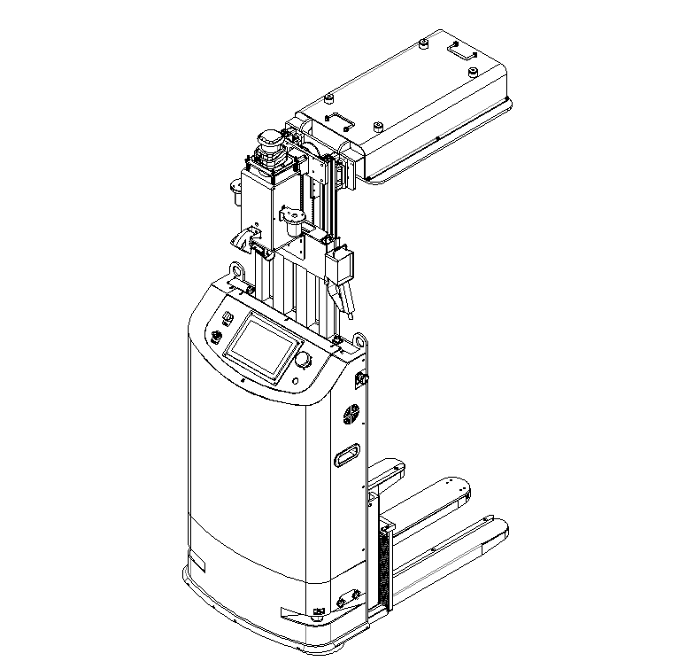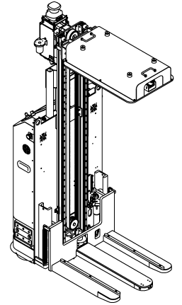
图B.1 电能计量物资智能抱夹式自动导引车（单叉齿抱夹）结构示意图
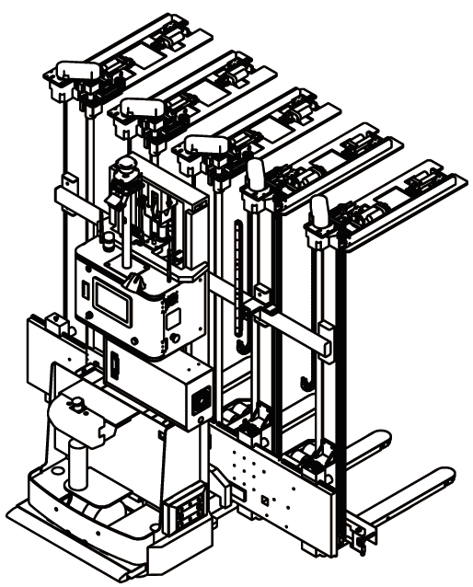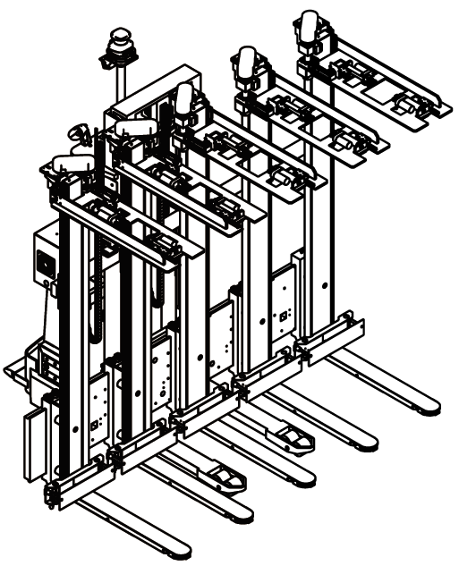
图B.2 电能计量物资智能抱夹式自动导引车（多叉齿抱夹）结构示意图
--------------------------

